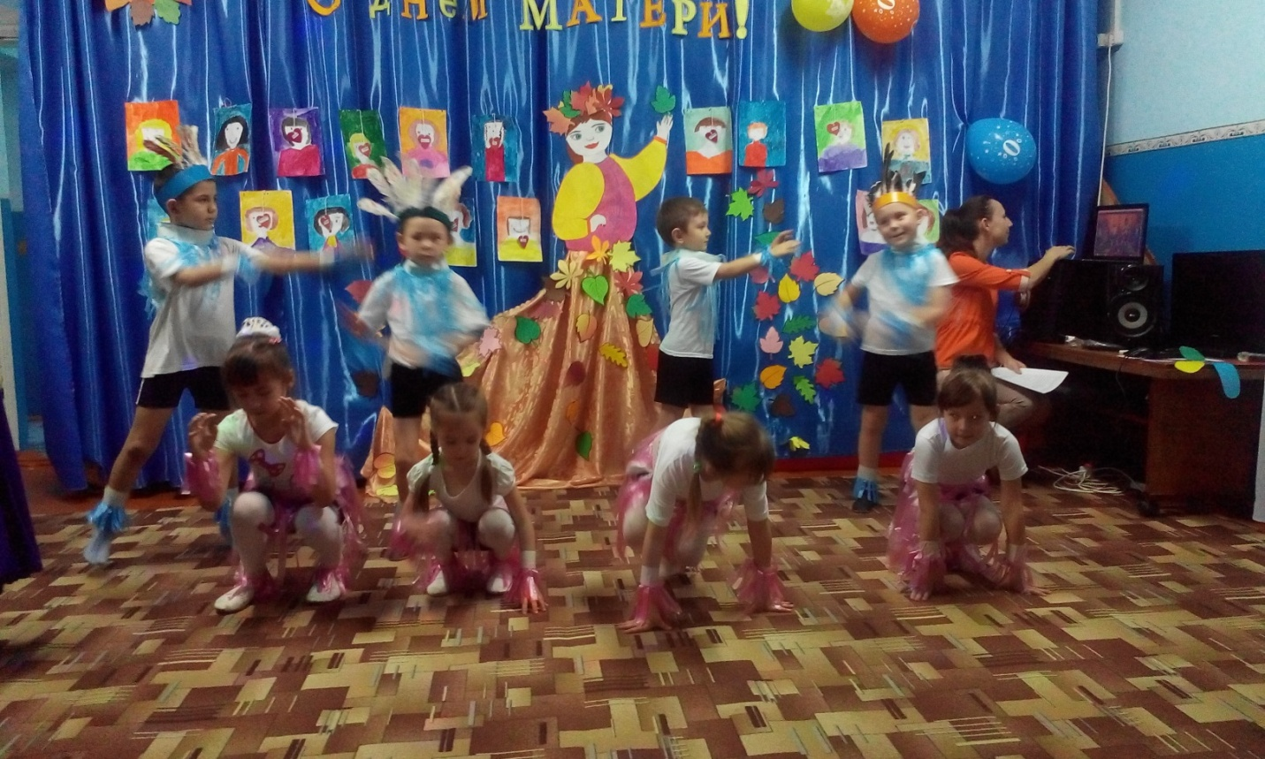
Праздник «День матери»
3. Проект: «Взаимодействие ДОУ и семьи в процессе правового воспитания». МБДОУ «Междугорный детский сад».
Родители маленьких детей имеют потрясающую особенность — они очень хотят узнать о воспитании детей побольше, они осознают свою особую значимость в жизни малыша.
Для развития родительской компетентности значима организация взаимодействия с семьями воспитанников в детском саду.
Именно в условиях дошкольного учреждения, где есть прямой контакт родителей и специалистов — педагогов, психологов, очень важно наладить проведение таких форм взаимодействия с родителями, при которых правовое просвещение было бы эффективным. В современном детском саду уже невозможно ограничиваться только такой пропагандой педагогических знаний, в которой родители лишь пассивные участники. По мнению профессора И.В. Дубровиной, эффект от правового просвещения будет больше, если специальные знания давать в качестве средства решения жизненных проблем.

